LOXON PRO
SZAMPON WZMACNIAJĄCO – NAWILŻAJĄCY​ PRZECIW WYPADANIU WŁOSÓW​
Szampon Loxon PRO zmniejsza tempo wypadania włosów oraz pomaga je wzmocnić. Delikatnie myje zapewniając równowagę ​i odżywienie skóry głowy. Poprawia kondycje włosów oraz sprawia, że stają się: mocniejsze, grubsze i bardziej miękkie. Odpowiedni do wrażliwej skóry głowy.

- Zmniejsza tempo wypadania
- Utrzymuje gęstość przerzedzonych włosów

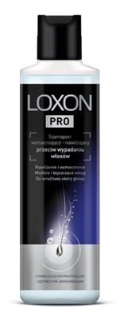
Kosmetyk

EML/2025/348

